《Java高级技术》实习报告
（2025~2026 学年第夏季学期）

一、系统（或网站）功能简介
题目：基于 C/S 架构的校园失物招领系统的设计与实现
技术点：集合（ConcurrentHashMap、ArrayList、LinkedHashMap、AtomicLong）、反射（自定义注解 + Method 反射调用实现网络命令分发）、序列化（ObjectOutputStream/ObjectInputStream 传输与快照持久化）、网络编程（TCP Socket 的 C/S 通信）、多线程（固定线程池处理客户端连接、定时线程自动保存数据），共 5 项（泛型在全项目中大量使用，但作为基础语法未单列为技术点，技术点口径严格控制在 5 项，符合从 7 个技术中选用 3-5 个的数量要求）；常用类方面使用 String（文本格式化与处理）、Date（发布时间与认领时间）、Math（用 Math.round 计算已认领率百分比）。系统完全基于 JDK 标准库实现，未使用 SSH、SpringBoot 等任何框架。
组员分工（小组共 4 人）：
组长 吴桐：系统总体设计、网络通信与协议模块（server、protocol 包）
组员 董佳滢：业务逻辑与数据存储模块（service、repository 包，序列化持久化）
组员 林明智：命令分发与客户端模块（command 反射分发、client 交互界面）
组员 梁文凯：功能测试、Git 仓库管理与设计报告撰写
本次作业以 4 人小组的形式完成，各成员的具体分工与组长评定的等地如下表所示（每个成员单独提交的 Git 使用说明中附有各自的提交记录）：
姓名 | 学号 | 角色与负责模块 | 主要工作内容 | 等地
吴桐 | 20241113191 | 组长：系统总体设计与网络通信（server、protocol 包） | 系统总体设计、通信协议定义、TCP 服务端与多线程处理、端口参数校验、命令审计日志、答辩主讲 | 优
林明智 | 20241113193 | 业务逻辑与数据存储（service、repository 包） | 业务规则实现、ConcurrentHashMap 内存仓库、对象序列化快照持久化、统计功能重构与 Math 类运用 | 优
董佳滢 | 20241113190 | 命令分发与客户端（command、client 包） | 自定义注解与反射命令分发、CMD 菜单交互、帮助命令接入、异常输入与重复认领测试、README 维护 | 良
梁文凯 | 20241113194 | 实体类与测试文档（model 包、Git 管理、报告撰写） | 实体类与字段校验、功能测试与缺陷复现、Git 仓库与分支管理、设计报告与申报书撰写、运行截图与材料整理 | 良
Git 仓库地址：https://github.com/KAGAMI74/Javawork.git
主要功能描述
本系统仿照课本知识领域9 综合实训的“基于 C/S 架构的餐饮管理系统”，设计并实现了一个校园失物招领系统。服务端启动后监听 9876 端口，多个客户端通过 TCP Socket 与之通信，采用 CMD 菜单方式进行功能选择，主要功能如下：
1．发布信息：失主登记寻物信息（LOST）或拾主登记招领信息（FOUND），内容包括物品名称、拾到/丢失地点和联系方式，发布成功自动分配编号。
2．查看全部：按编号顺序列出系统内全部失物记录，显示类型、状态、地点、联系方式与发布时间。
3．条件查询：支持“关键词 + 类型 + 认领状态”三个条件任意组合筛选，关键词可匹配名称和地点。
4．查看详细信息：按记录编号查看单条记录的完整信息（含认领人、认领时间）。
5．办理认领：失主凭编号认领物品，登记认领人姓名与认领时间；系统会拒绝重复认领。
6．删除信息：按编号删除已处理的记录。
7．查看统计：统计记录总数、寻物/招领数量、待认领/已认领数量，并给出已认领率与待领取招领物数量。
8．数据持久化：发布、认领、删除后立即保存，且服务端每 45 秒自动把内存中的数据序列化快照到 data 目录，重启后自动恢复；首次运行（数据文件不存在）时自动写入 5 条校园失物招领初始信息（身份证、饭卡、书包、保温水杯、蓝牙耳机），启动后即可直接查看与统计。
9．查看帮助：在客户端菜单输入 8，可以查看服务端当前支持的全部命令（与服务端 help 命令一致）。
二、系统结构设计
主要功能模块
系统采用 C/S 架构，源代码统一放在 cn.edu.finalproject.lostfound 包下，按职责分为七个子包：
model 实体与枚举：LostItem（失物记录，实现 Serializable）、ItemType（LOST/FOUND）、ItemStatus（OPEN/CLAIMED）。
protocol 通信协议：Request（命令名 + 参数表）、Response（结果消息 + 记录列表 + 统计表），均可序列化，在客户端与服务端之间通过对象流传输。
repository 数据仓库：ItemRepository 接口、InMemoryItemRepository（ConcurrentHashMap 内存实现）、SnapshotStore/FileSnapshotStore（序列化快照）。
Service业务逻辑：LostFoundService，提供 publish/list/search/detail/claim/remove/stats 八个业务方法；SeedDataInitializer 负责首次运行时写入 5 条校园失物招领初始信息。
command 命令分发：RemoteCommand 注解、CommandDispatcher（反射扫描注解并把网络命令分发到业务方法）。
server 服务端：LostFoundServer（ServerSocket 监听、线程池处理连接、定时自动保存）、ServerMain（启动入口）。
client 客户端：LostFoundClient（Socket 短连接收发对象）、ClientMain（CMD 菜单交互入口）。另有 DemoMain 一键演示主流程。
整体调用链：ClientMain 菜单 → LostFoundClient 建立 Socket → 序列化发送 Request → LostFoundServer 线程池接收 → CommandDispatcher 反射分发 → LostFoundService 业务处理 → InMemoryItemRepository 存取（ConcurrentHashMap）→ FileSnapshotStore 序列化落盘 → Response 原路返回客户端显示。
数据存储设计方案
本系统选用的五项技术中不包含数据库编程，因此未引入 MySQL 等数据库，而采用“内存集合 + 对象序列化快照文件”的轻量持久化方案：运行期数据保存在ConcurrentHashMap<Long, LostItem> 中，保证多客户端并发访问的线程安全；每次数据变更后以及每 45 秒定时把全部记录序列化写入 data\lost-found.dat，服务端启动时反序列化恢复；数据文件不存在（首次运行）时自动写入 5 条失物招领初始信息并立即落盘，无需安装数据库和第三方驱动，开箱即用。
核心数据结构 LostItem 的字段设计如下：
id long 记录编号，由 AtomicLong 原子自增生成，唯一主键
type ItemType 信息类型：LOST 寻物 / FOUND 招领
title String 物品名称（非空校验）
location String 拾到/丢失地点（非空校验）
contact String 联系方式（非空校验）
publishTime Date 发布时间（DateTimeFormatter 格式化显示）
status ItemStatus 认领状态：OPEN 待认领 / CLAIMED 已认领
claimant String 认领人姓名（认领时登记）
claimTime Date 认领时间（认领时登记）
快照文件以 LinkedHashMap<Long, LostItem> 整体序列化，反序列化后取最大编号初始化 AtomicLong，保证重启后编号不重复。
三、核心代码说明及运行截图
以下按包分节说明各模块的核心代码（只列主要代码，完整代码见随附代码包），并给出服务端与客户端的真实运行截图。
（1）服务端网络通信与多线程（server 包）
服务端用 ServerSocket 监听端口；每个客户端连接交给固定大小为 4 的线程池处理，互不阻塞；另用一个定时线程每 45 秒自动保存数据快照。对象输出流建立后立即 flush，避免双方都在等待对方流头造成的死锁。
LostFoundServer.java（线程池、定时任务与主循环）：
private final int port;
private final LostFoundService service;
private final CommandDispatcher dispatcher;
private final ExecutorService clientWorkers = Executors.newFixedThreadPool(4);
private final ScheduledExecutorService autoSaveWorker = Executors.newSingleThreadScheduledExecutor();
private final CountDownLatch ready = new CountDownLatch(1);
private volatile boolean running;
private ServerSocket serverSocket;

......（构造器略）......

public void start() {
try (ServerSocket socket = new ServerSocket(port)) {
this.serverSocket = socket;
this.running = true;
ready.countDown();
autoSaveWorker.scheduleAtFixedRate(service::saveNow, 45, 45, TimeUnit.SECONDS);
System.out.println("校园失物招领服务已启动，监听端口：" + port);
while (running) {
try {
Socket client = socket.accept();
clientWorkers.execute(() -> handleClient(client));
} catch (SocketException exception) {
if (running) {
System.err.println("接收客户端连接失败：" + exception.getMessage());
}
}
}
} catch (IOException exception) {
System.err.println("服务启动失败：" + exception.getMessage());
} finally {
ready.countDown();
shutdownWorkers();
}
}

private void handleClient(Socket client) {
try (Socket ignored = client;
ObjectOutputStream output = new ObjectOutputStream(client.getOutputStream())) {
output.flush();
try (ObjectInputStream input = new ObjectInputStream(client.getInputStream())) {
Object object = input.readObject();
if (object instanceof Request) {
Request request = (Request) object;
// 服务端审计日志：记录每个客户端命令及其参数，便于演示与问题排查
System.out.println("[" + LocalTime.now().format(LOG_TIME) + "] 收到命令 "
+ request.getCommand() + "，参数 " + request.getParameters());
output.writeObject(dispatcher.dispatch(request));
} else {
output.writeObject(Response.error("协议错误：请求对象类型不正确"));
}
output.flush();
}
} catch (IOException | ClassNotFoundException exception) {
System.err.println("处理客户端请求失败：" + exception.getMessage());
}
}
服务端启动运行截图：
（2）基于反射的命令分发（command 包）
新增一个网络命令时，只需在 LostFoundService 的业务方法上加 @RemoteCommand("") 注解，无需改动网络层的任何 if-else。CommandDispatcher 构造时通过反射扫描业务类的全部方法，把注解值与方法对象登记到 Map 中；收到请求后按命令名查表并用 Method.invoke 调用，业务方法抛出的异常通过 InvocationTargetException.getCause() 还原为友好的错误消息。
RemoteCommand.java（自定义注解）：
/** 标记可通过网络命令调用的业务方法。 */
@Target(ElementType.METHOD)
@Retention(RetentionPolicy.RUNTIME)
public @interface RemoteCommand {
String value();
CommandDispatcher.java（反射扫描与分发）：
public CommandDispatcher(LostFoundService service) {
this.service = service;
for (Method method : LostFoundService.class.getDeclaredMethods()) {
RemoteCommand annotation = method.getAnnotation(RemoteCommand.class);
if (annotation != null && method.getParameterCount() == 1
&& method.getParameterTypes()[0] == Request.class) {
commands.put(annotation.value().toLowerCase(), method);
}
}
}

public Response dispatch(Request request) {
Method method = commands.get(request.getCommand());
if (method == null) {
return Response.error("未知命令：" + request.getCommand() + "。可输入 help 查看支持的命令。");
}
try {
return (Response) method.invoke(service, request);
} catch (IllegalAccessException exception) {
return Response.error("命令不可访问：" + exception.getMessage());
} catch (InvocationTargetException exception) {
Throwable cause = exception.getCause();
return Response.error(cause == null ? "命令执行失败" : cause.getMessage());
}
（3）对象序列化持久化（repository 包）
FileSnapshotStore 实现 SnapshotStore 接口：load() 在文件不存在时返回空集合，存在时用 ObjectInputStream 反序列化出 Map；save() 用 ObjectOutputStream 把LinkedHashMap 整体写入文件。两个方法都加 synchronized，与定时保存线程并发时不会写坏文件。
FileSnapshotStore.java：
@Override
@SuppressWarnings("unchecked")
public synchronized Map<Long, LostItem> load() {
if (!file.exists()) {
return new LinkedHashMap<>();
}
try (ObjectInputStream input = new ObjectInputStream(new FileInputStream(file))) {
Object value = input.readObject();
if (value instanceof Map) {
return new LinkedHashMap<>((Map<Long, LostItem>) value);
}
} catch (IOException | ClassNotFoundException exception) {
System.err.println("读取历史数据失败，将使用空数据启动：" + exception.getMessage());
}
return new LinkedHashMap<>();
}

@Override
public synchronized void save(Map<Long, LostItem> items) {
File parent = file.getParentFile();
if (parent != null && !parent.exists() && !parent.mkdirs()) {
throw new IllegalStateException("无法创建数据目录：" + parent.getAbsolutePath());
}
try (ObjectOutputStream output = new ObjectOutputStream(new FileOutputStream(file))) {
output.writeObject(new LinkedHashMap<>(items));
} catch (IOException exception) {
throw new IllegalStateException("保存数据失败：" + exception.getMessage(), exception);
}
}
（4）线程安全的内存仓库与集合运用（repository 包）
内存仓库以 ConcurrentHashMap 存放全部记录，编号由 AtomicLong 原子自增生成，在多客户端并发发布时也不会产生重复编号；findAll 复制为 ArrayList 后按编号排序，search 逐条调用 LostItem.matches 做三条件组合过滤。
InMemoryItemRepository.java：
private final Map<Long, LostItem> items = new ConcurrentHashMap<>();
private final AtomicLong sequence;

public InMemoryItemRepository(Map<Long, LostItem> loadedItems) {
if (loadedItems != null) {
items.putAll(loadedItems);
}
long maxId = items.keySet().stream().mapToLong(Long::longValue).max().orElse(0L);
sequence = new AtomicLong(maxId + 1);
}

@Override
public long nextId() {
return sequence.getAndIncrement();
}

......（add、find、remove、findAll 方法略）......

@Override
public List<LostItem> search(String keyword, String type, String status) {
List<LostItem> result = new ArrayList<>();
for (LostItem item : findAll()) {
if (item.matches(keyword, type, status)) {
result.add(item);
}
}
return result;
}

@Override
public Map<Long, LostItem> snapshot() {
return new LinkedHashMap<>(items);
}
（5）业务服务与实体类（service、model 包）
业务方法通过 @RemoteCommand 注解暴露为网络命令；发布、认领、删除等写操作加 synchronized 并在成功后立即保存快照。LostItem 使用 Date 记录发布与认领时间、DateTimeFormatter 格式化输出、String.format 组装显示文本，claim() 内做重复认领检查。
LostFoundService.java（publish 与 claim）：
@RemoteCommand("publish")
public synchronized Response publish(Request request) {
ItemType type = ItemType.from(request.get("type"));
LostItem item = new LostItem(repository.nextId(), type, request.get("title"),
request.get("location"), request.get("contact"));
repository.add(item);
saveNow();
return Response.items("发布成功，记录编号为 " + item.getId(), List.of(item));
}

@RemoteCommand("claim")
public synchronized Response claim(Request request) {
LostItem item = repository.find(parseId(request));
if (item == null) {
return Response.error("未找到该编号的记录");
}
if (!item.claim(request.get("claimer"))) {
return Response.error("该物品已经被认领，不能重复认领");
}
saveNow();
return Response.items("认领登记成功", List.of(item));
}
LostItem.java（字段、认领与显示）：
private final long id;
private final ItemType type;
private final String title;
private final String location;
private final String contact;
private final Date publishTime;
private ItemStatus status;
private String claimant;
private Date claimTime;

public synchronized boolean claim(String claimer) {
if (status == ItemStatus.CLAIMED) {
return false;
}
this.claimant = clean(claimer, "认领人");
this.claimTime = new Date();
this.status = ItemStatus.CLAIMED;
return true;
}

public String toDisplayText() {
String claimedText = status == ItemStatus.CLAIMED
? "，认领人：" + claimant + "，认领时间：" + format(claimTime) : "";
return String.format("[%d] %s | %s | %s | 地点：%s | 联系：%s | 发布时间：%s%s",
id, type.getDisplayName(), status.getDisplayName(), title, location, contact,
format(publishTime), claimedText);
}
（6）命令行客户端（client 包）
LostFoundClient 每次操作建立一次短连接：把 Request 对象序列化发给服务端，再反序列化读回 Response，连接异常时返回友好的错误信息而不让程序崩溃。ClientMain 用 Scanner 实现 CMD 菜单循环，把用户输入组装成参数表发给服务端。
LostFoundClient.java：
public Response request(Request request) {
try (Socket socket = new Socket(host, port);
ObjectOutputStream output = new ObjectOutputStream(socket.getOutputStream())) {
output.flush();
try (ObjectInputStream input = new ObjectInputStream(socket.getInputStream())) {
output.writeObject(request);
output.flush();
Object object = input.readObject();
return object instanceof Response
? (Response) object : Response.error("协议错误：服务端返回对象类型不正确");
}
} catch (IOException | ClassNotFoundException exception) {
return Response.error("无法连接服务端（" + host + ":" + port + "）：" + exception.getMessage());
}
}
ClientMain.java（菜单分支节选）：
......
case "1":
publish(client, scanner);
break;
case "2":
printResponse(client.request(new Request("list", null)));
break;
case "3":
search(client, scanner);
break;
case "4":
detail(client, scanner);
break;
case "5":
claim(client, scanner);
break;
......
客户端运行截图（发布两条信息）：
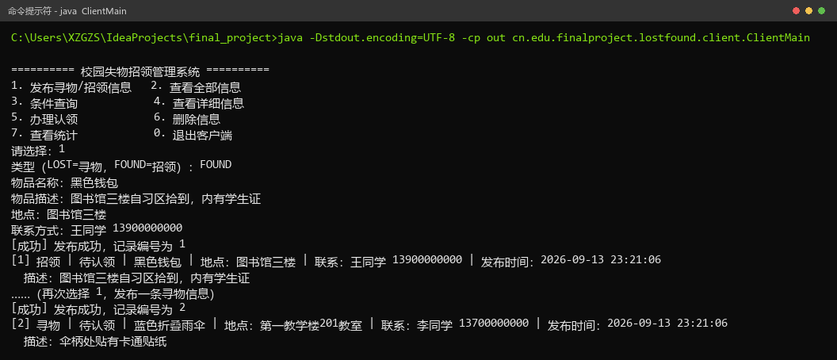
客户端运行截图（条件查询、认领与重复认领被拒绝）：
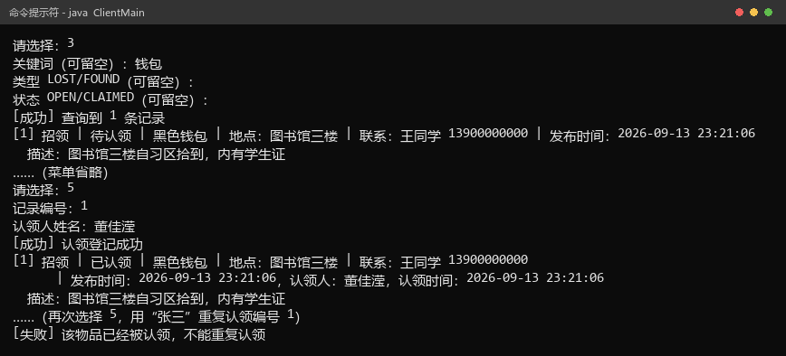
客户端运行截图（统计与退出）：
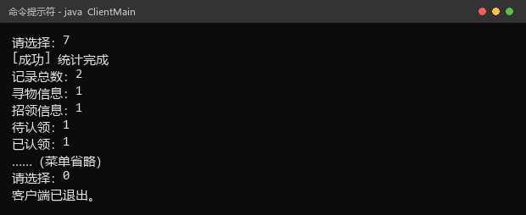
四、设计小结（体会）
通过本次大作业，我们把本学期学到的多个知识点串成了一个完整的 C/S 系统。理解了“分层 + 接口”的好处：仓库、快照存储、命令分发都先定义接口再实现，网络层完全不知道业务细节，业务层也不知道数据是存在内存还是文件里，替换实现时互不影响。用反射 + 自定义注解做命令分发让我们体会到框架级代码的写法——新增命令零改动网络层；用 ConcurrentHashMap、AtomicLong 和 synchronized 处理并发。此外使用 Git 管理代码，分支提交与版本回溯让小组协作有迹可循。
1．客户端 readObject 一直阻塞、程序假死。排查发现客户端和服务端都先创建 ObjectInputStream 等待对方的流头信息，双方互相等待形成死锁。解决：建立 ObjectOutputStream 后立即调用 flush() 把流头发送出去，再创建 ObjectInputStream 读数据。
2．控制台输出中文正常，重定向到文件后变乱码。Windows 下 JVM 默认按 GBK 编码 System.out，重定向后中文及部分符号被错误替换。解决：运行参数加 -Dstdout.encoding=UTF-8，强制按 UTF-8 输出。
3．已认领的记录可以被重复认领，认领人被覆盖。初版 claim() 没有检查状态，第二个认领人直接覆盖了前一个。解决：在 claim() 内先判断 status == CLAIMED 则拒绝并返回“该物品已经被认领，不能重复认领”，同时给方法加 synchronized，防止两个客户端同时认领同一物品。
五、Git 版本管理使用情况
（1）远程仓库与分支策略
远程仓库地址：https://github.com/KAGAMI74/Javawork.git
小组全程使用 Git 进行版本管理，采用主干加功能分支的协作方式：master 分支始终保持可编译、可运行的稳定版本；每位组员按自己负责的模块建立功能分支（server、service、command、client、docs 等），在各自分支上开发与自测，完成后合并回 master，避免相互覆盖代码。
（2）提交规范
提交信息统一采用「包名: 动作」的格式，一次提交只做一件事，便于回溯与定位问题，例如：
protocol: 新增 Request / Response 序列化传输对象
repository: 使用 ConcurrentHashMap 实现线程安全仓库
service: 实现业务方法并接入序列化快照
command: 基于自定义注解与反射实现命令分发
client: 实现 CMD 菜单交互界面
fix: 修复客户端与服务端对象流互相等待造成的死锁
仓库通过 .gitignore 排除了运行数据（data）、IDEA 工程配置（.idea）与编译输出（out），只保留源代码与说明文档。
（3）协作流程与冲突处理
组员在合并前先拉取 master 的最新提交，在自己分支上完成自测后再合并；出现冲突时用 git status 定位冲突文件，用 git diff 对比双方改动，由该模块的负责人决定保留哪一版实现，解决后重新编译运行确认功能正常再提交。

